

Guía de usuario para gestionar pedidos de nota crédito tipo “Servicio” y sus documentos de cobro en el nuevo ERP SAP

Área de Facturación

Rev. No. | MODIFICACION EFECTUADA | FECHA
1 | Versión inicial | (2026/01/05)

ÍTEM | ELABORÓ |  | REVISÓ | APROBÓ
CARGO |  | Profesional A Comercial  Tecnólogo Atencion y operación comercial | Profesional B Comercial | Área Facturación
NOMBRE |  | Adriana Maria Torres Alvarez  Vianey Mauricio Giraldo Castro | Alvaro Diego Escobar Arismendy | Alba Doris Duque

EMpresas PÚBLICAS de medellin e.s.p

Número de Páginas 35

INTRODUCCION 3
1. CONTEXTO 3
1.1. Objetivo 3
1.2. Alcance 3
1.3. Definiciones 3
2. DESARROLLO 3
2.1 Reportes de pedidos de ventas 4
2.1.1 Tratar interlocutor comercial 4
2.2 Crear solicitud de nota crédito 12
2.3 Modificar pedido de venta 18
2.4 Creación de documento de facturación 19
2.5 Visualizar documentos de facturación 21
2.6 Validación electrónica 22
2.7 Reportes de cobros 23
2.7.1 Gestión de partidas individuales de cliente 23
2.7.2 Gestión de partidas de acreedores 24
2.7.3 Visualizar flujo de procesos 26
2.7.4 Visualizar saldos de deudor 27
2.7.5 Reporte de cartera por edades 28
2.7.6 Reporte de documentos de cobro 31
2.7.7 Visualizar documento contable 32
3. DOCUMENTOS DE REFERENCIA 33
4. ANEXOS 33

INTRODUCCION
La transición al sistema SAP S/4HANA marca un hito en la modernización de los procesos financieros y operativos de la organización. En este nuevo entorno, la gestión eficiente de pedidos de nota crédito tipo “Servicio” y sus documentos de cobro asociados (facturas) es clave para asegurar la integridad contable, la trazabilidad de las operaciones y el cumplimiento normativo. Este documento presenta de forma estructurada las funcionalidades disponibles para crear, modificar y consultar dichos pedidos, destacando los beneficios operativos que ofrece SAP S/4HANA en términos de agilidad, control y alineación con las mejores prácticas empresariales.

CONTEXTO

  - Objetivo

Brindar a los usuarios una orientación práctica y estructurada sobre cómo gestionar pedidos de nota crédito tipo “Servicio” en el sistema SAP S/4HANA, incluyendo los procesos de creación, modificación y consulta, así como la administración de sus documentos de cobro asociados. Esta guía busca facilitar la adopción del nuevo ERP, mejorar la eficiencia operativa y asegurar el cumplimiento de los procedimientos contables.

  - Alcance

Esta guía cubre el proceso completo de gestión de pedidos de nota crédito tipo “Bienes” en el sistema SAP S/4HANA, incluyendo su validación previa de BP y materiales, creación, modificación y consulta, así como la administración de los documentos de cobro asociados (facturas, siempre y cuando no estén contabilizadas). Está dirigida a usuarios que interactúan con el nuevo ERP, y tienen los permisos asociados al rol definido.

  - Definiciones

Ver glosario.

DESARROLLO

Antes de ingresar al sistema se debe tener identificado los siguientes campos requeridos:

- Numero de factura
- Motivo del pedido
- Concepto Nota
- Texto explicativo

Reportes de pedidos de ventas

Este menú contiene una aplicación que permite consultar información relacionada con los socios o interlocutores comerciales (BP) dentro de SAP y donde se pueden visualizar adicionalmente las funciones y parámetros que deben tener configurados para que puedan ser utilizados al generar notas crédito.

2.1.1 Tratar interlocutor comercial

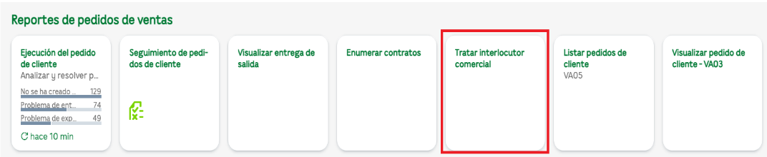

Al ingresar a esta aplicación se muestra la siguiente pantalla en donde se tienen varias opciones de Consulta para un Interlocutor Comercial:

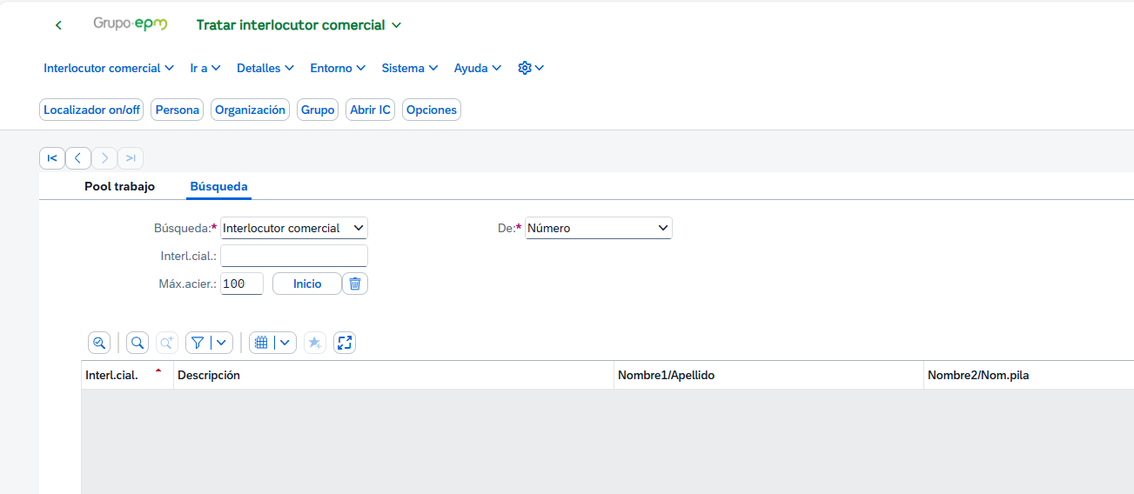

Consultar el Interlocutor Comercial o BP por “Numero”. Esta opción de búsqueda se utiliza cuando se conoce el numero o código del BP. Se selecciona en el Campo “De” la opción “Numero” y en el campo “Inter. Ciál.” se ingresa el código del BP escogiendo posteriormente la opción “Introducir”.

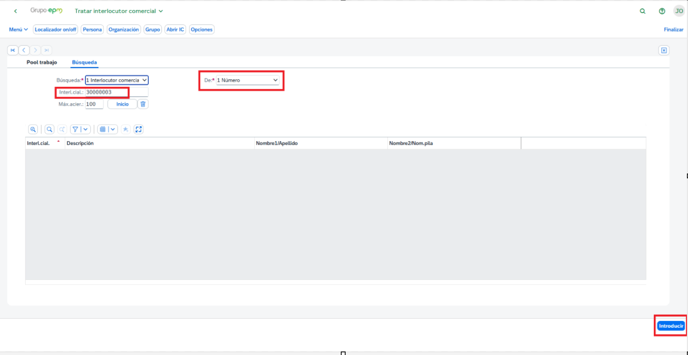

Si el código del BP existe aparecerá en la parte inferir del detalle de la pantalla.

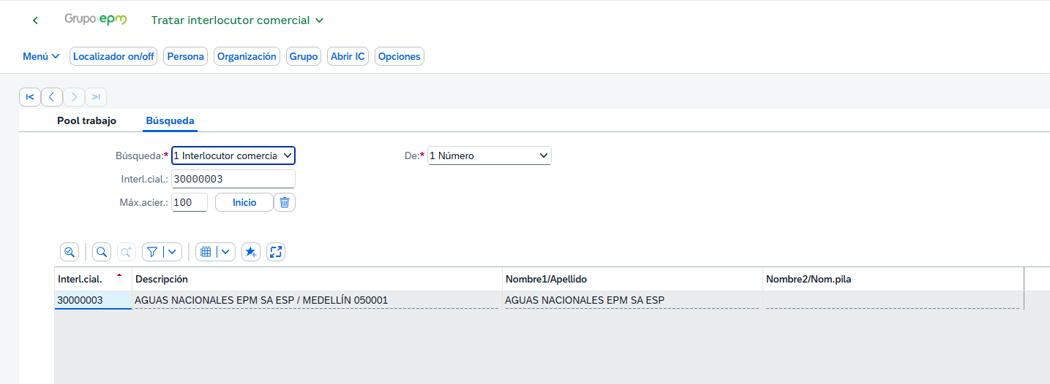

Si se requiere ingresar a consultar este BP, simplemente se da doble clic a el nombre en la Descripción y aparece una nueva pantalla

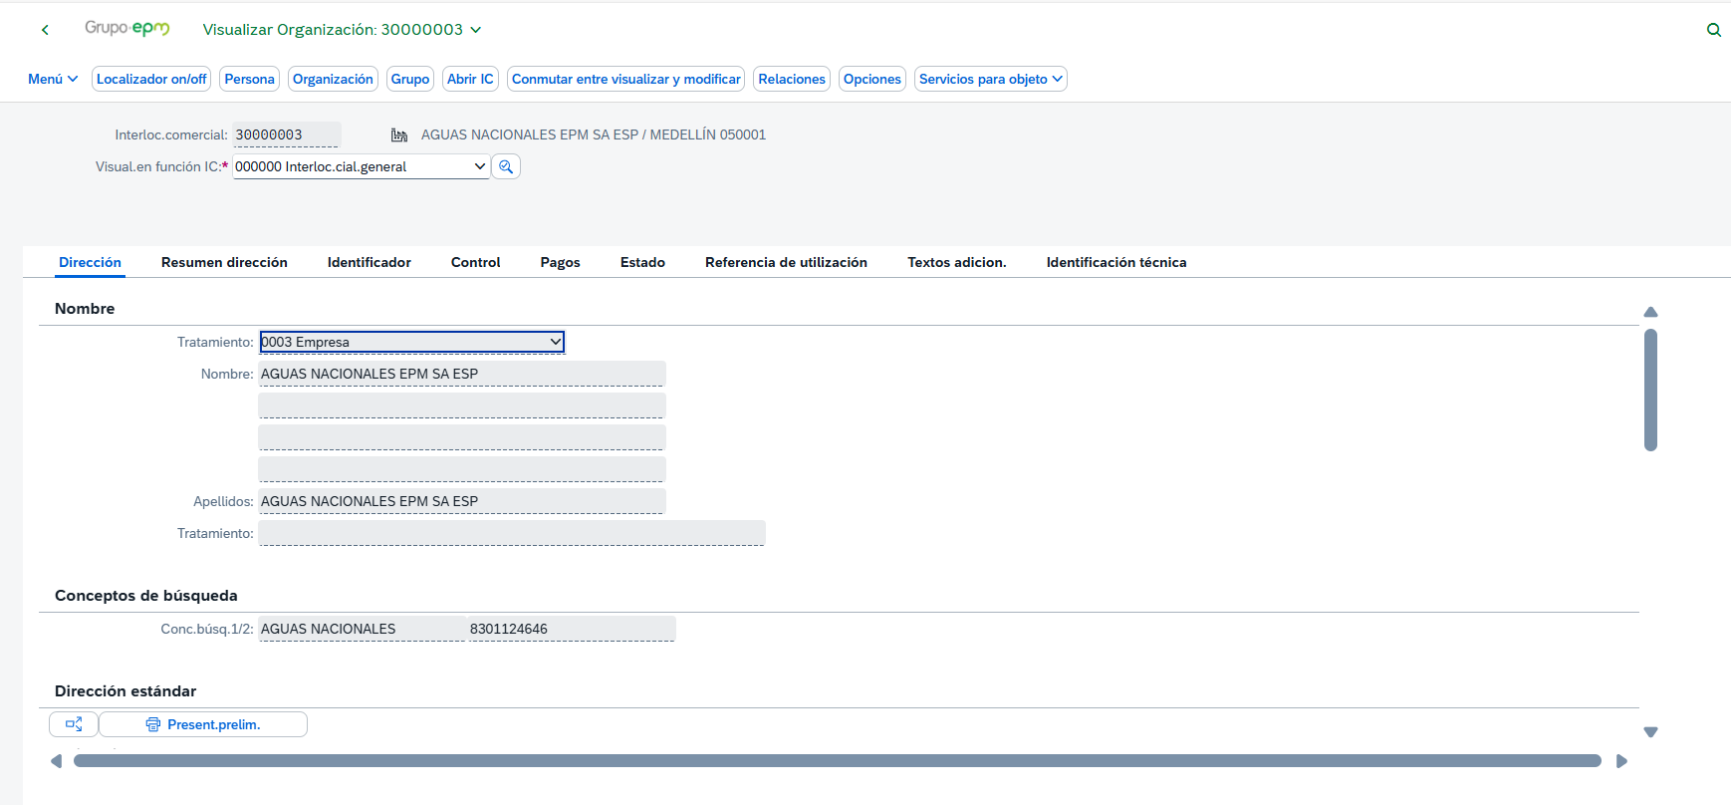

Consultar el Interlocutor Comercial o BP por “Nombre”. Esta opción de búsqueda se utiliza cuando se desconoce el número o código del BP, pero se tiene el nombre o parte de él. Se selecciona en el Campo “De” la opción “Nombre” y en el campo “Nombre 1” se ingresa el nombre completo o parte de él dentro de asteriscos.

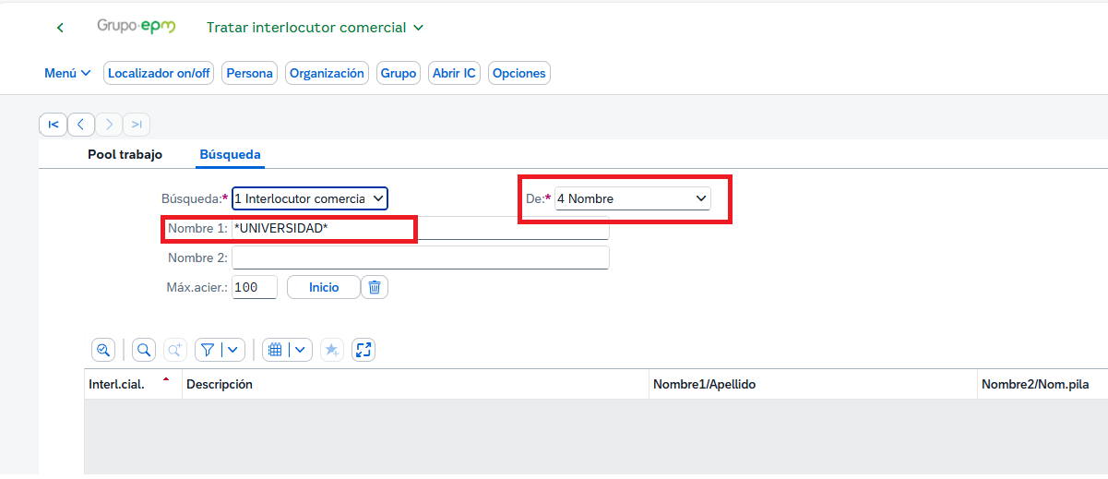
Al seleccionar la opción “Introducir” el sistema traerá los BP que encuentre con el dato ingresado.

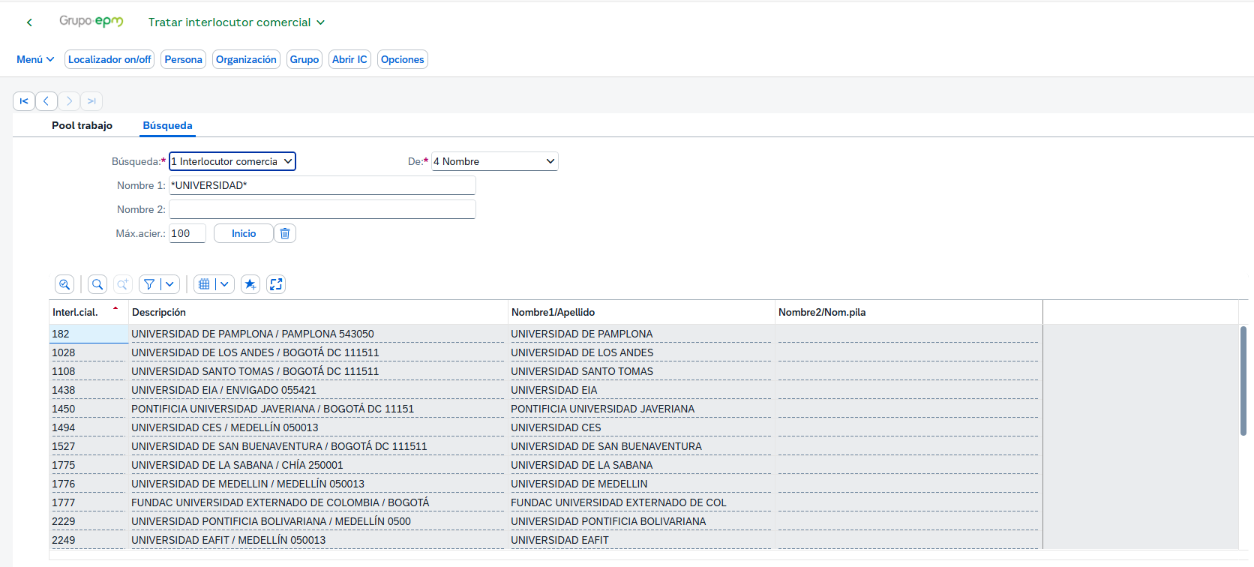

Si se requiere ingresar a alguno de ellos, se da doble clic a la línea deseada.

Consultar el Interlocutor Comercial o BP por “Número de Identificación o Nit”. Esta opción de búsqueda se utiliza cuando se conoce el número de identificación fiscal del BP. Se selecciona en el Campo “De” la opción “Concepto de búsqueda” y en el campo “Concept.búsq.2” se ingresa el número de identificación fiscal del BP escogiendo posteriormente la opción “Introducir”

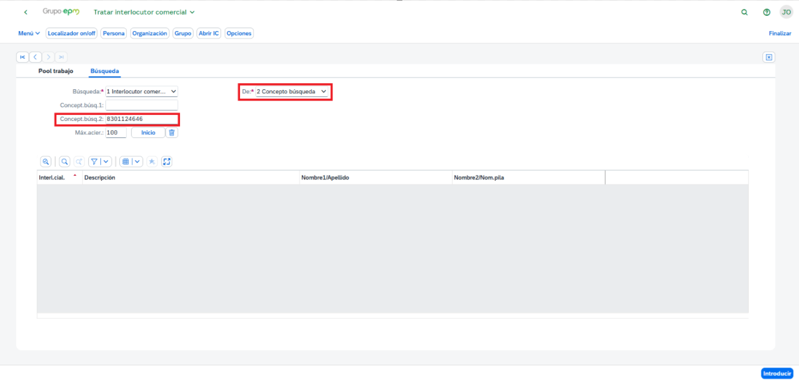
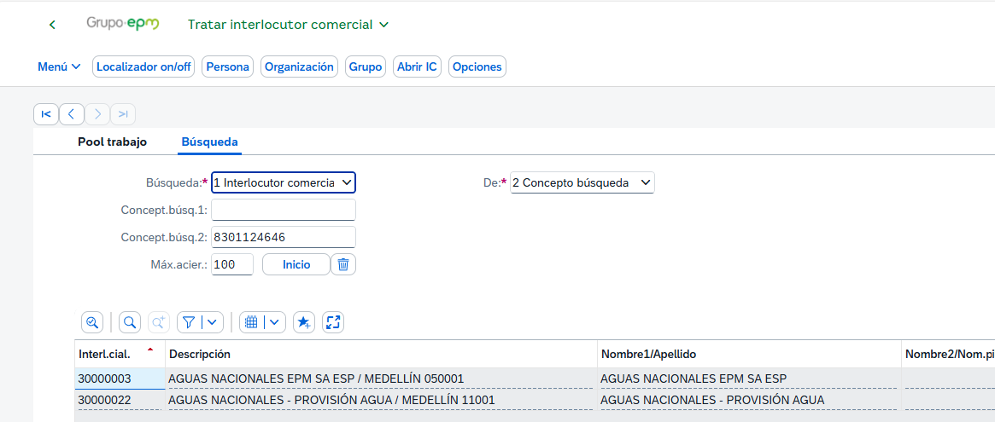
En caso de requerir ingresar a alguno de ellos, dar doble clic a la línea deseada.

Al consultar un Interlocutor comercial por cualquiera de las opciones de consulta anteriores, si se ingresa aparecerá la siguiente pantalla.

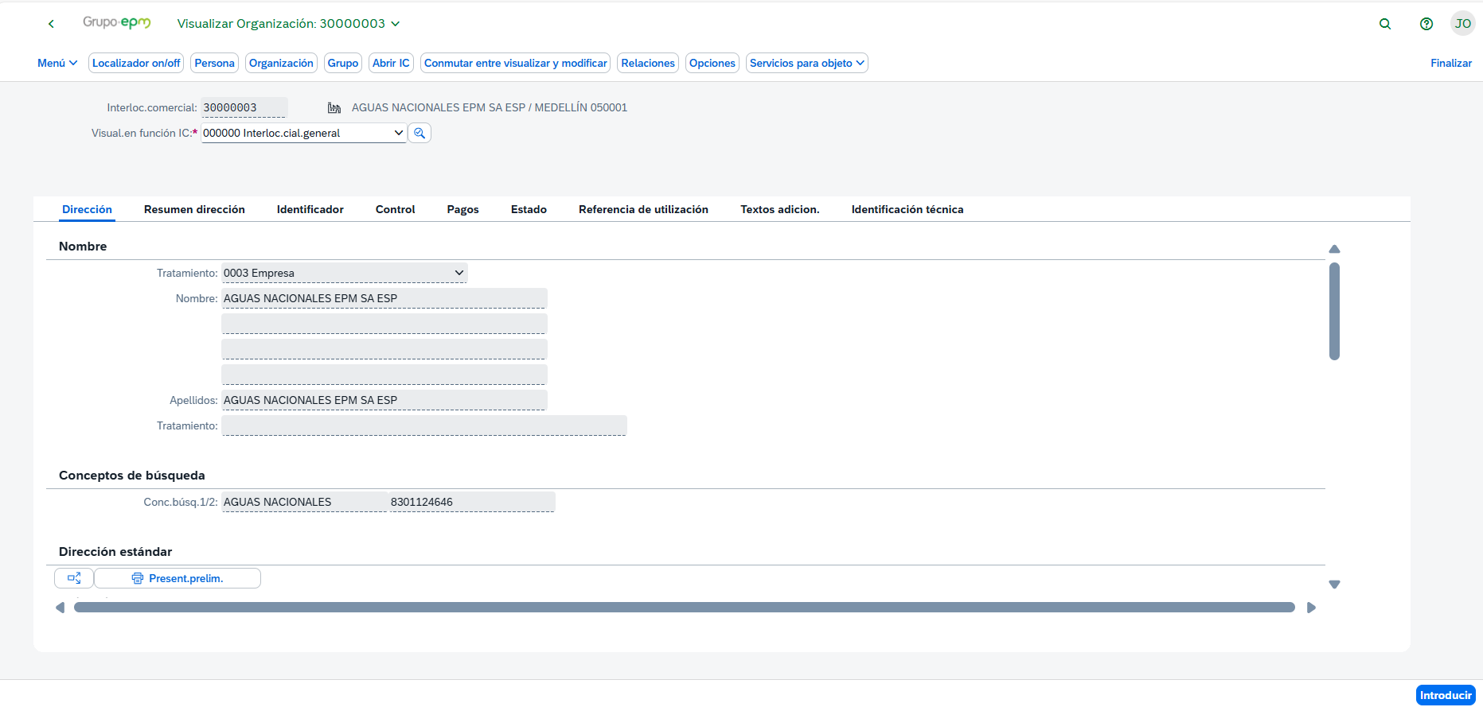

Para validar si se puede utilizar el Interlocutor comercial seleccionado en Ventas SD o CXC AR de SAP se debe verificar lo siguiente:

El BP deberá tener configuradas dos funciones, “FLCU00 Deudor (Cont.Financiera)” y “FLCU01 Cliente”.

NOTA: Si el BP no tiene configuradas estas dos funciones, no se podrá utilizar este BP en los módulos de Ventas SD y tampoco en CXC AR

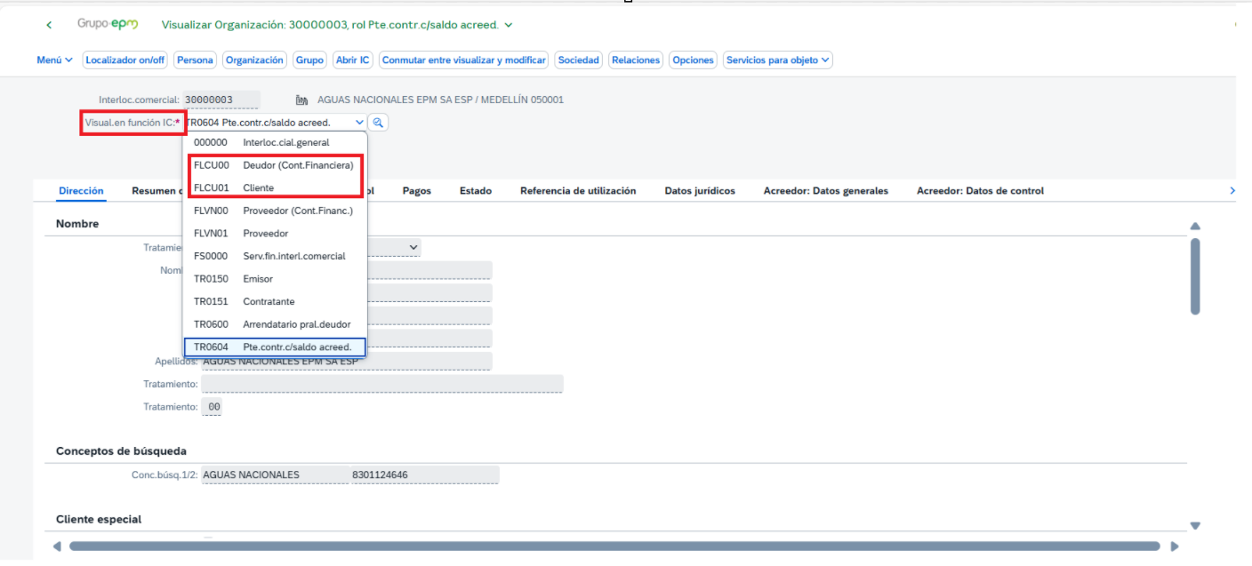

Para Ingresar a la Función “FLCU01 Cliente” simplemente se da doble clic a esa función y estando allí se selecciona la opción “Comercial” del menú de la parte superior de la pantalla.

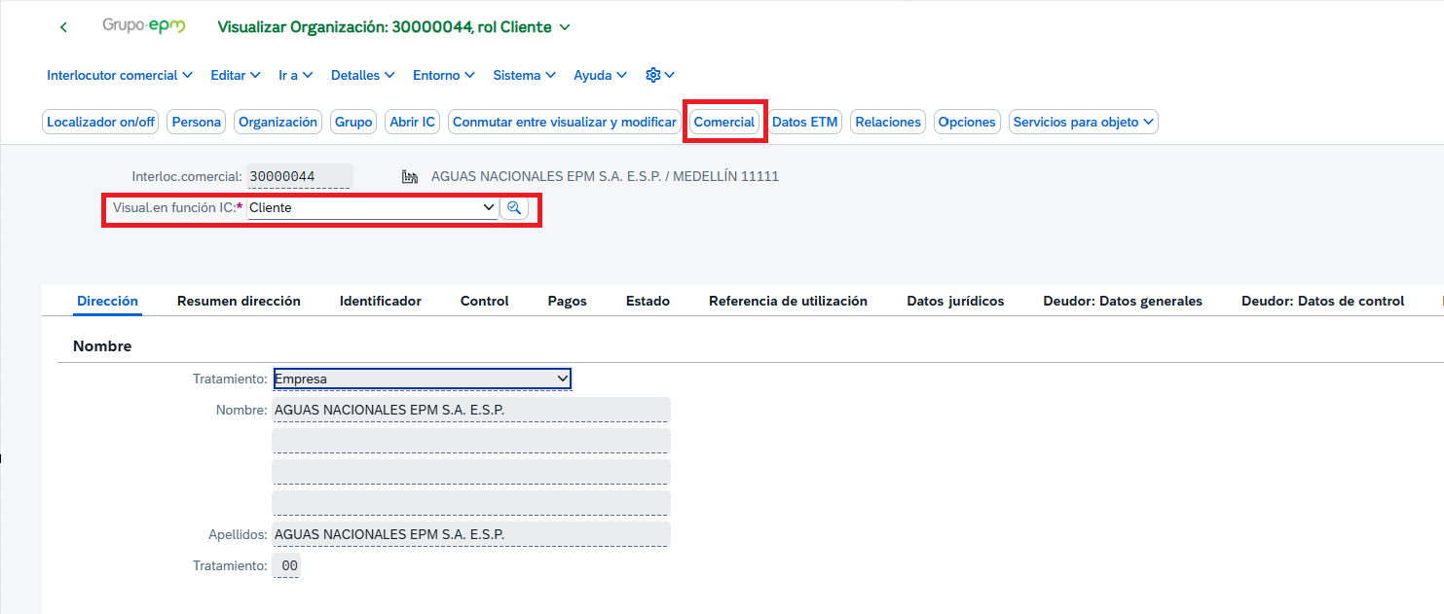

NOTA: En esta función se puede validar si el BP este sujeto a Impuestos (IVA) o no.
En la nueva pantalla seleccionamos la opción “Área de Ventas”

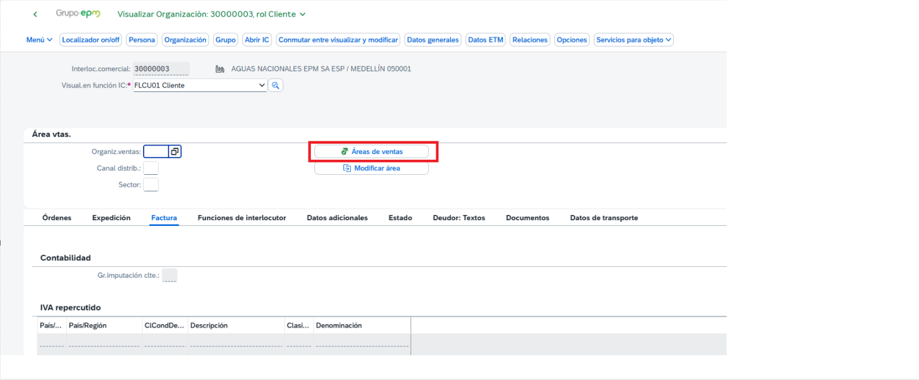

El sistema mostrará las “Áreas de Ventas” configuradas para ese BP y se deberá seleccionar la combinación de los campos “Organización de Ventas, Canal de distribución y Sector” requeridos.

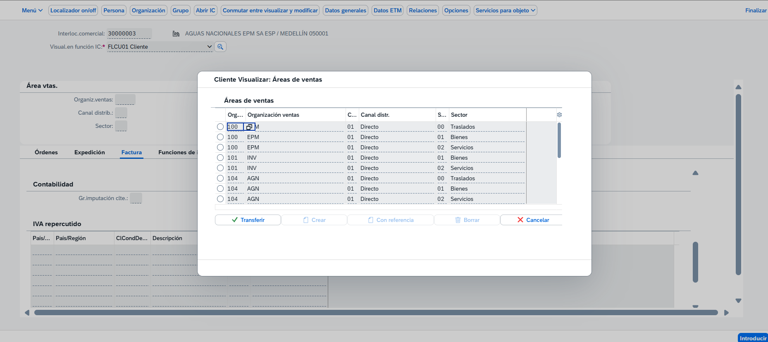
Supóngase que quien va a facturar es la sociedad 100 (EPM) y el tipo de material a facturar es “Servicios”. En este caso se escoge de la tabla la tripleta 100-01-02 y se selecciona “Transferir”.

En la pantalla resultante se visualiza en la pestaña “Factura” opción “IVA repercutido” si el BP este sujeto a impuestos o no.

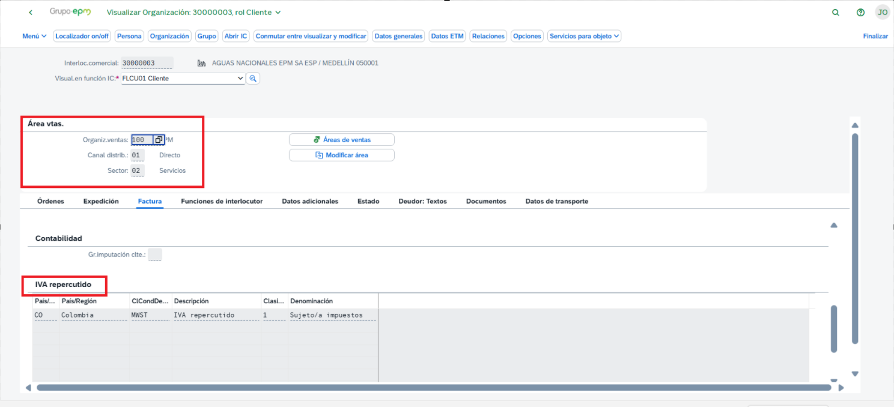

NOTA: Si el BP en la opción “IVA repercutido” aparece con “0 - Exento/a de impto.” Significará que el sistema a este BP nunca le calculará el IVA independiente de lo que se tenga configurado en el Material.

Para Ingresar a la Función “FLCU00 Deudor (Cont.Financiera)” simplemente damos doble clic a esa función,

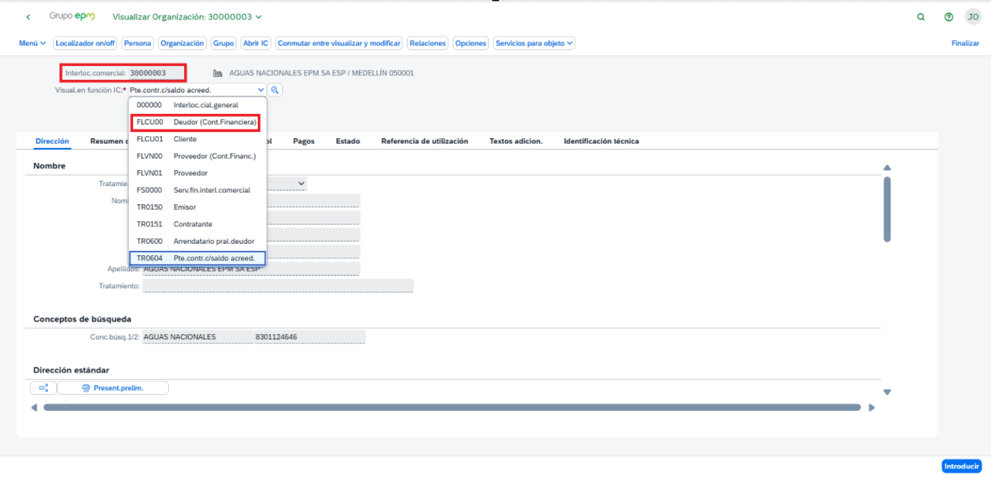

El sistema mostrará la siguiente pantalla:

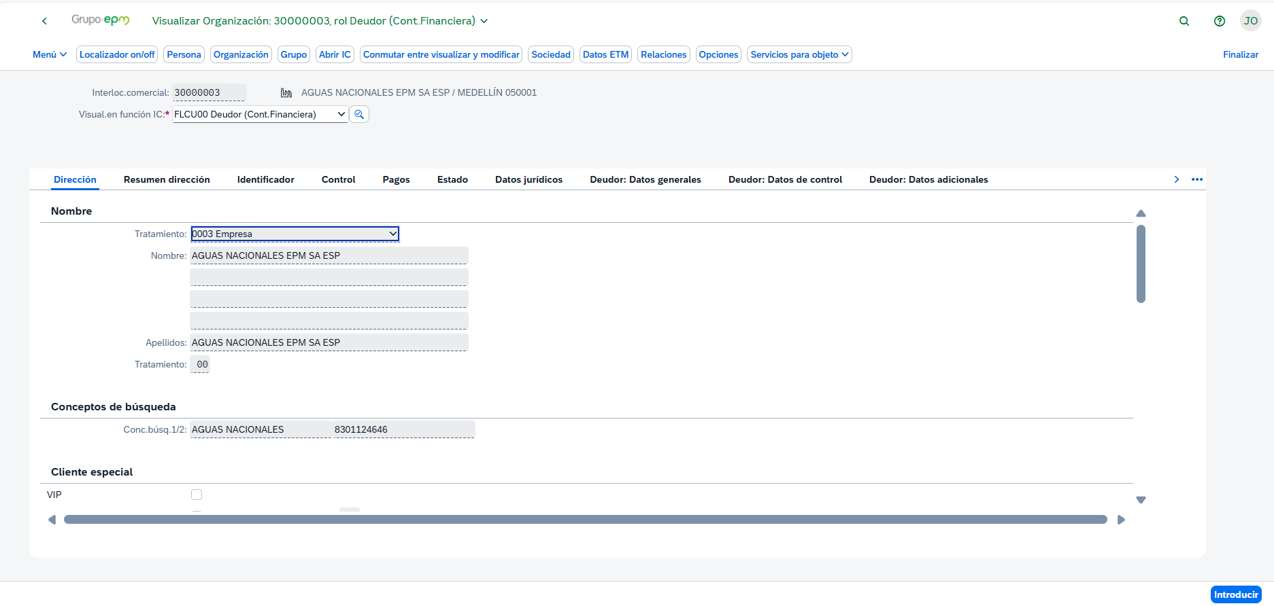

Estando en esta función se puede consultar la clasificación Fiscal del BP que es un parámetro obligatorio para Facturación Electrónica. Dentro de esta función, se selecciona la pestaña “Deudor: Datos de control” y se revisa el campo “Clase de impuesto” .

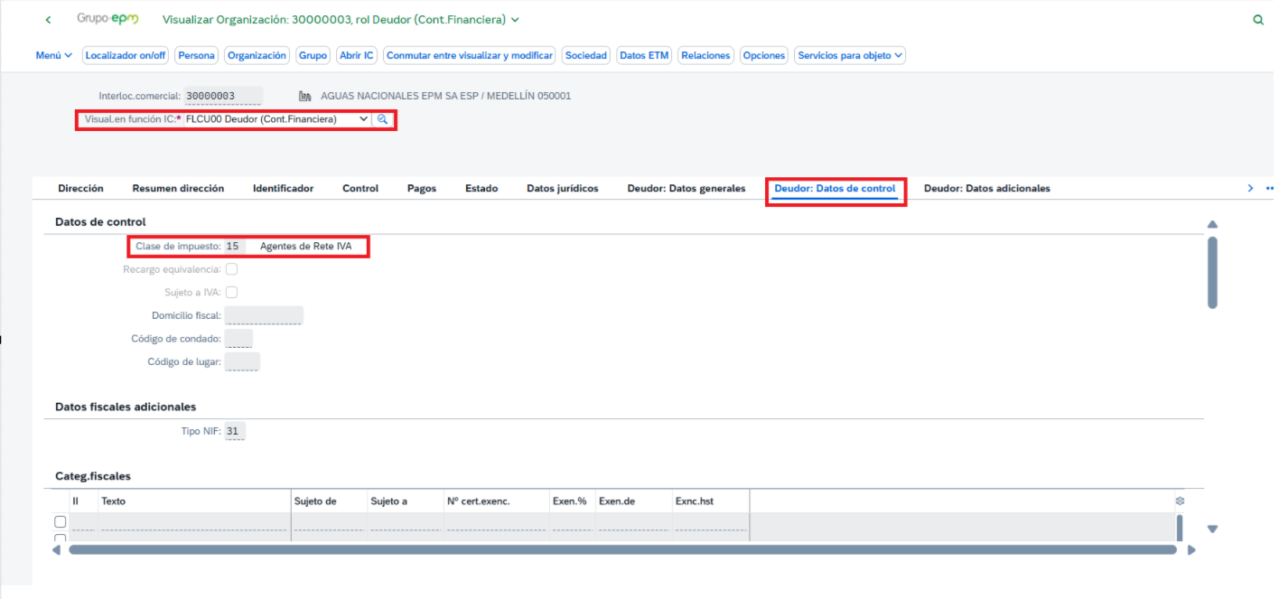

Para consultar las retenciones/Autorretenciones configuradas para este BP, en esta misma pantalla se ingresa a la opción del menú “Sociedad”.

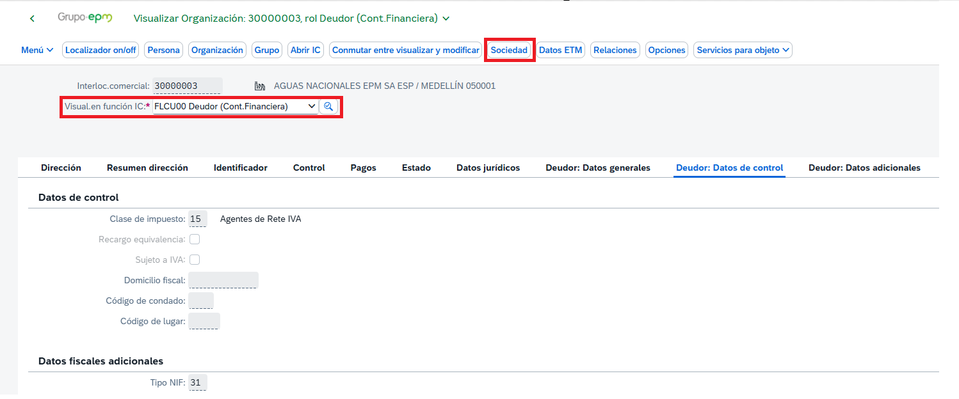

Seleccionamos la opción “Sociedades”.

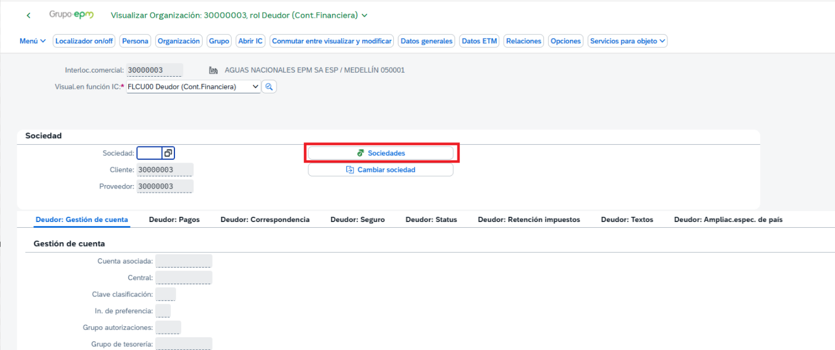

Se selecciona la sociedad correspondiente (100 – EPM) en este caso y se escoge “Transferir”.

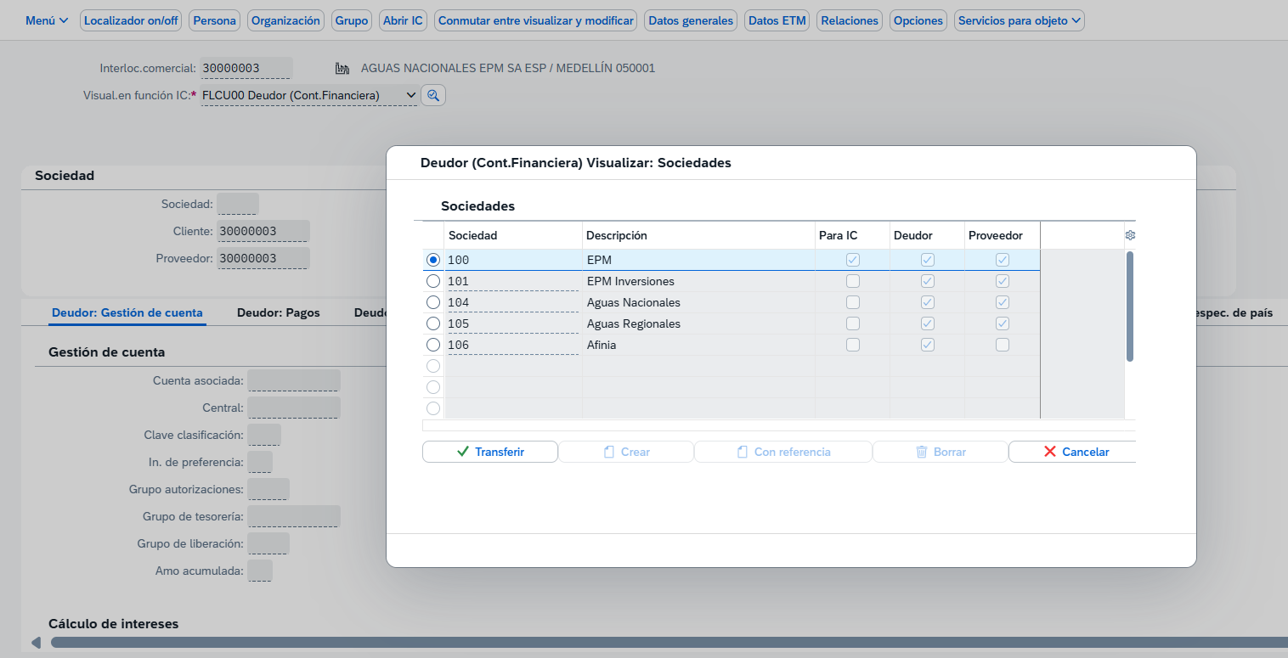

En la pestaña “Deudor: Retención impuestos” se podrán visualizar todas las retenciones o autorretenciones configuradas en dicho BP:

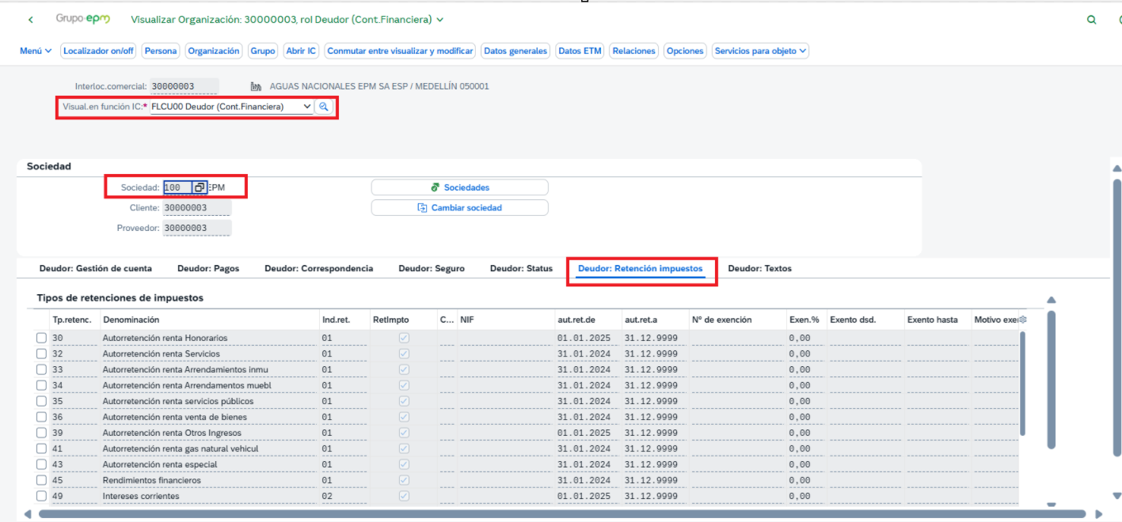

Crear solicitud de nota crédito

Para iniciar el proceso de creación de notas crédito, se debe acceder al recuadro denominado “Gestionar solicitudes de notas de abono”. Una vez allí, se selecciona la opción “Crear solicitud de nota de abono”, lo que permite registrar la solicitud correspondiente de manera estructurada y conforme a los lineamientos del sistema SAP S/4HANA.

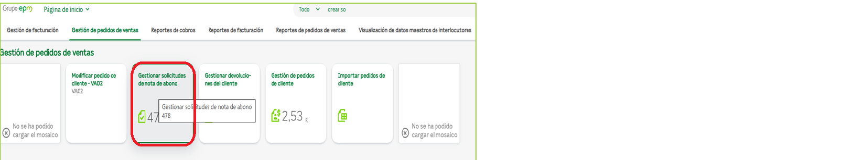
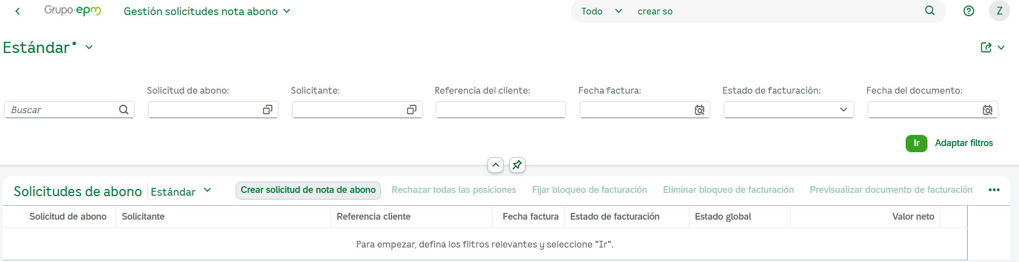

Al ingresar al sistema, se debe seleccionar el tipo de documento que se desea crear. Las opciones disponibles incluyen: ZNC – Nota sin referencia, ZNCA – Nota de aprobación, ZNCF – Nota con aprobación para filiales, entre otras. Esta selección permite iniciar el proceso conforme a los lineamientos establecidos en SAP S/4HANA.

Para el ejemplo, se utilizará la Clase de pedido ZNCA- Sol.NC Aproba y se presiona el botón Continuar.

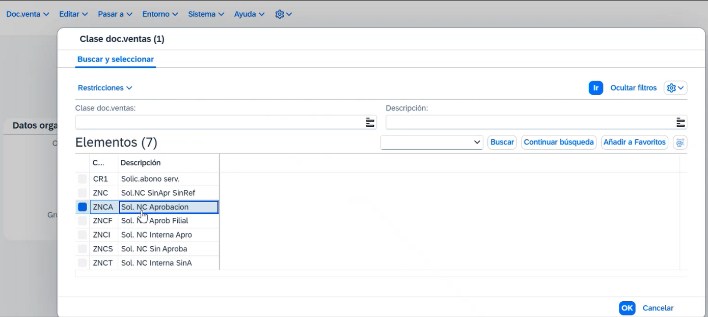
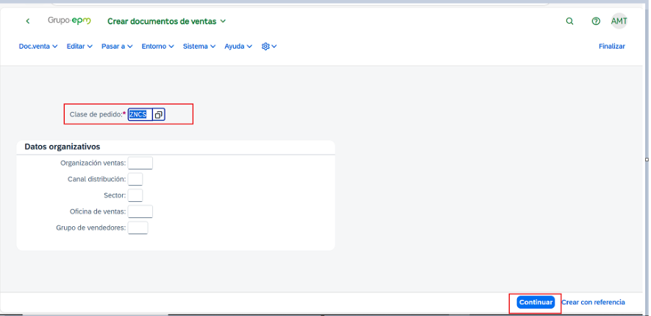

Dado que se trata de una nota con referencia, es imprescindible vincular la factura correspondiente al documento que se desea registrar. Para ello, se debe hacer clic en la opción “Tomar”. Una vez se visualiza el documento, se debe seleccionar y proceder con la opción “Continuar”.

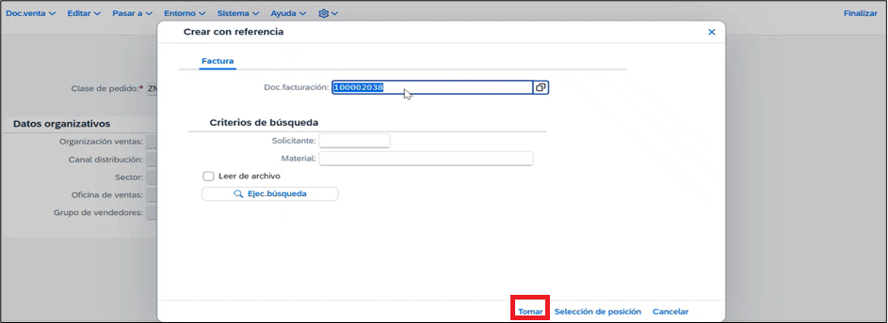

En la vista general se presentan los datos correspondientes a los servicios y materiales comercializados, así como el cliente asociado. Para continuar con el proceso, se debe acceder a la pestaña “Ventas”, dónde inicialmente se graban o modifican los datos de la nota, en este caso la cantidad, luego se selecciona el motivo del pedido, correspondiente al tipo de nota crédito.

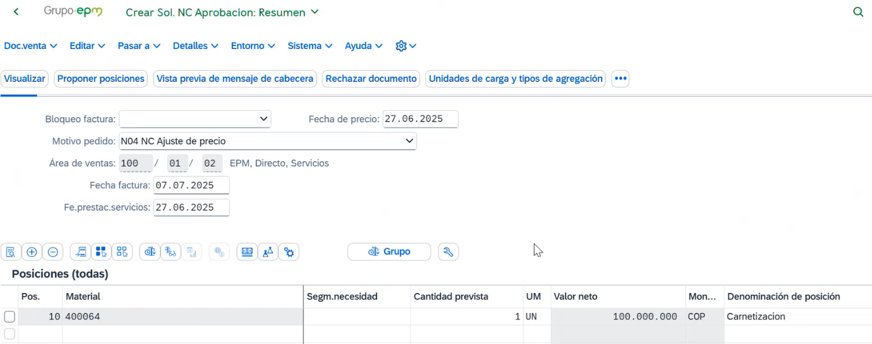
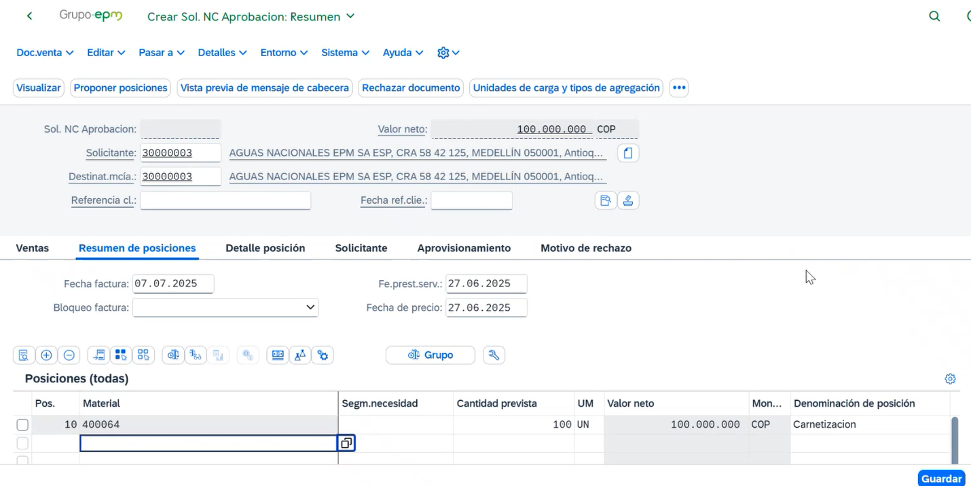
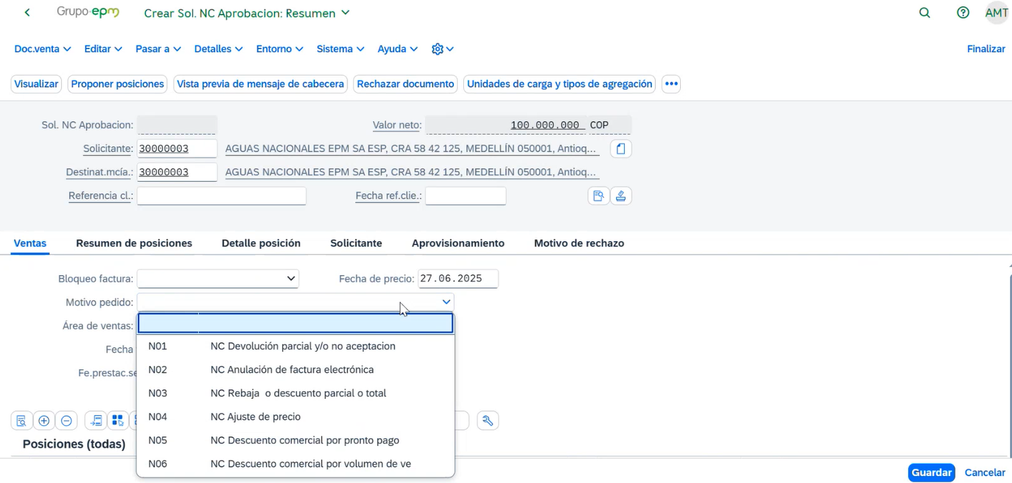

Después de esto se ingresa a datos de cabecera para registrar el centro de costos y concepto de notas.

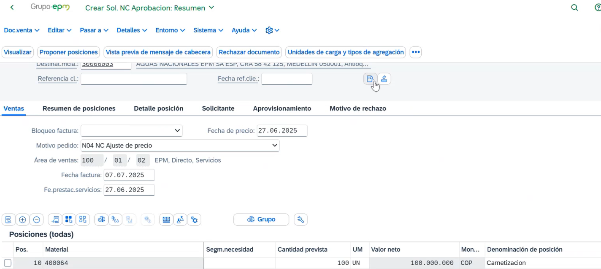
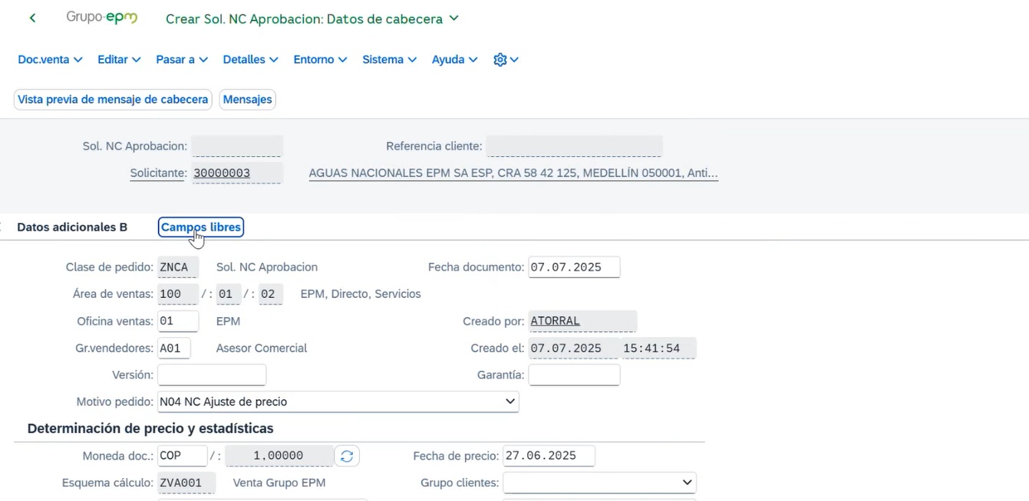
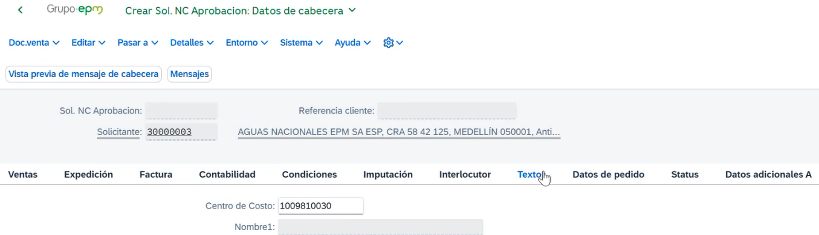
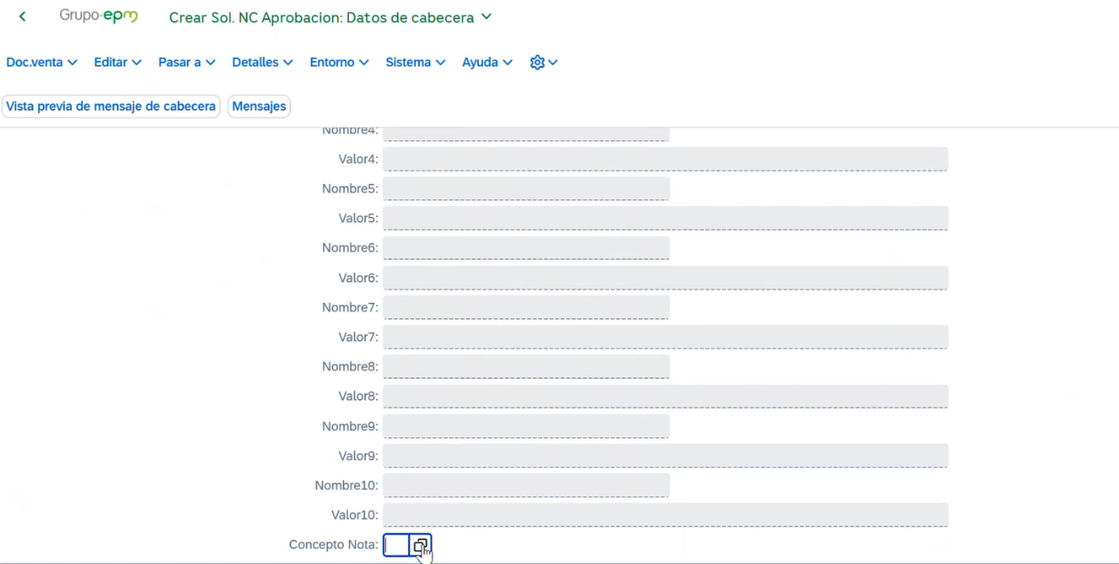
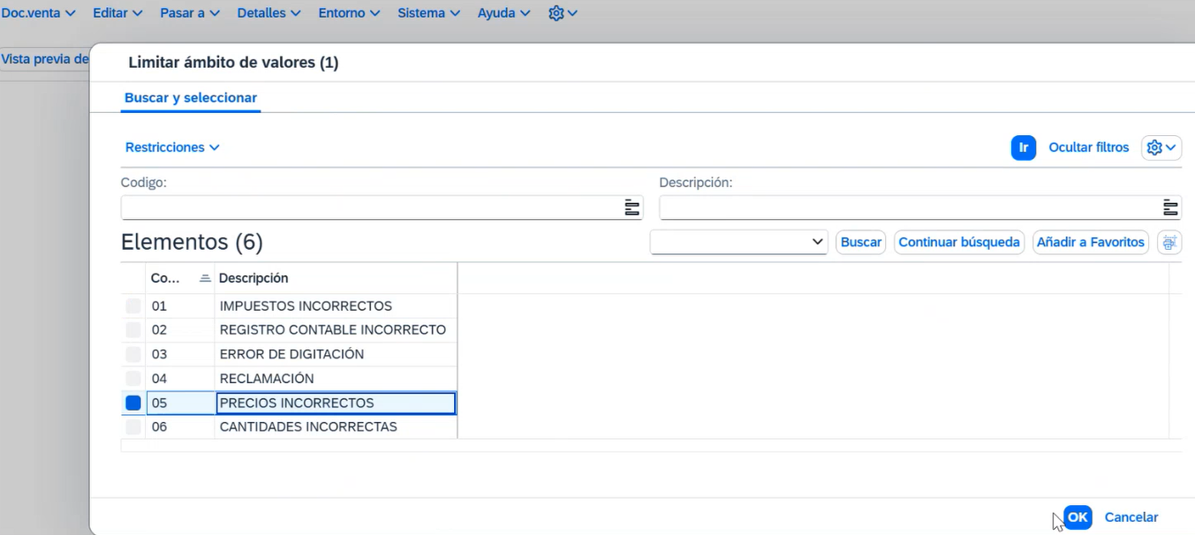

Posteriormente se ingresa a texto y se registra una observación para la nota.

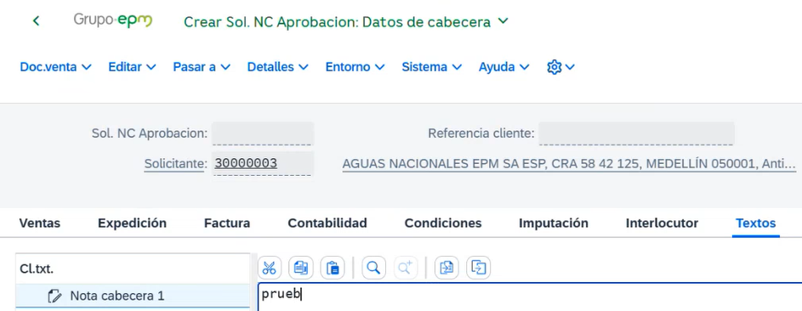

Finalmente se guarda y automáticamente se genera la nota o solicitud de aprobación.

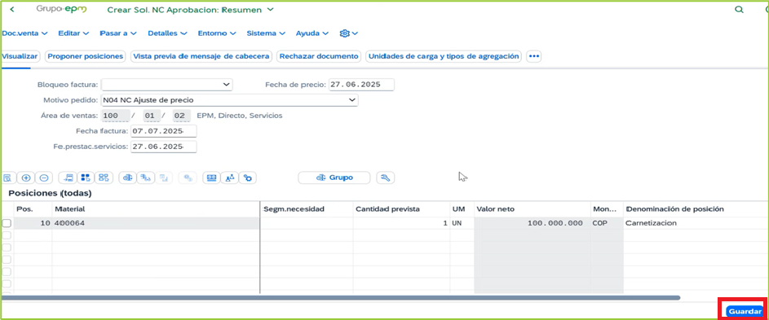
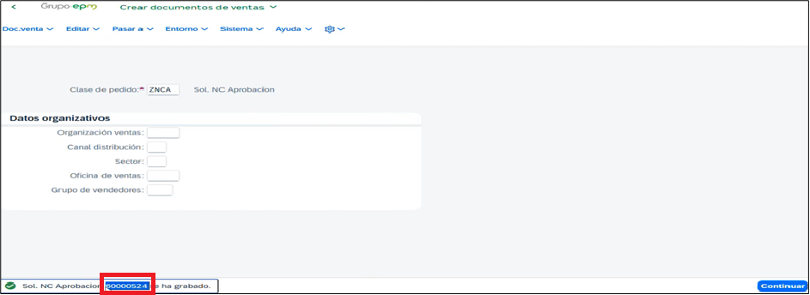

Modificar pedido de venta

En caso de requerirlo, desde la aplicación “Modificar pedido de cliente – VA02” se puede modificar un pedido de venta que aún no ha sido facturado ni contabilizado.
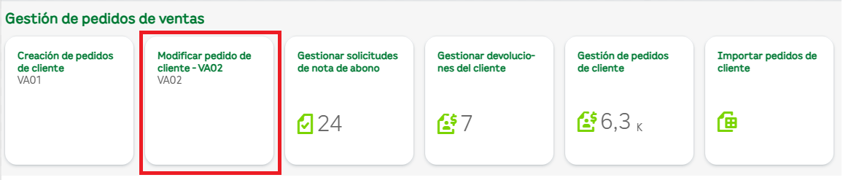

Al ingresar a esta aplicación, en la pantalla que nos muestra el sistema, campo “Pedido” ingresamos el número del pedido de venta que se requiere modificar y damos clic en el botón “Continuar”.

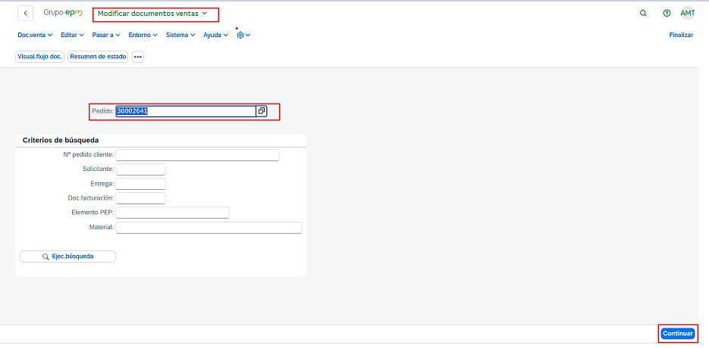

A continuación, se muestra el detalle del pedido inicial.

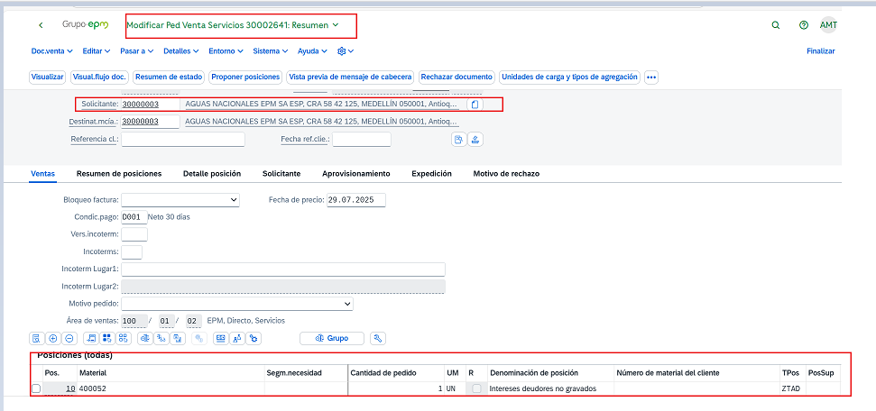

En este punto del proceso, es posible modificar tanto los datos que se encuentran a nivel de cabecera como aquellos ubicados en las posiciones (materiales). En el ejemplo, se ajusta la cantidad del material, cambiándola de 1 a 5, y se finaliza la acción haciendo clic en el botón "Guardar".

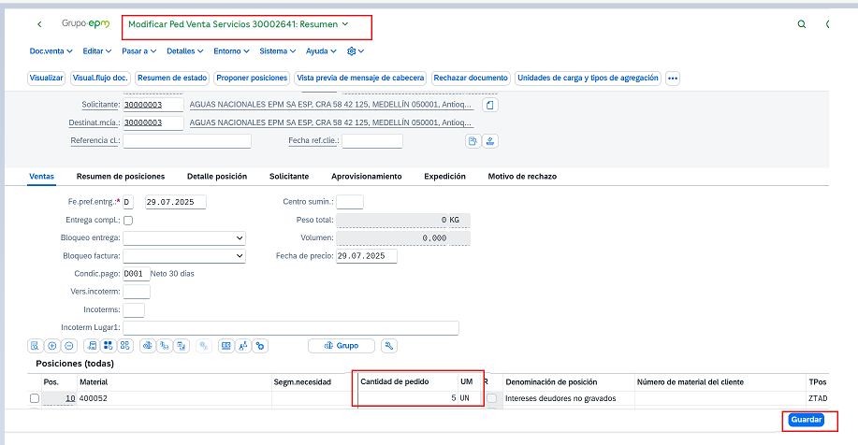

El sistema muestra nuevamente al final de la pantalla en la parte izquierda que el pedido se ha grabado.

Creación de documento de facturación

La creación de documentos de facturación implica generar facturas individuales o colectivas a partir de entregas, pedidos de cliente u otros documentos previos.

Para esto, se debe ingresar a la forma “creación de documentos de facturación”.

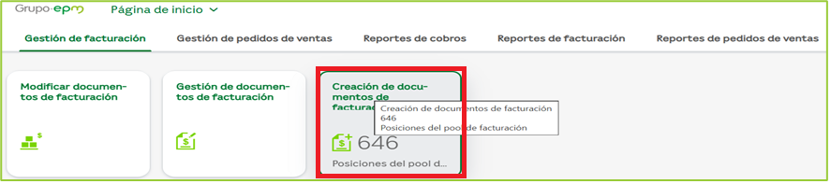

Luego de ingresar, seleccionamos la solicitud y damos clic en la opción: “Crear documento de facturación” y damos clic en guardar.

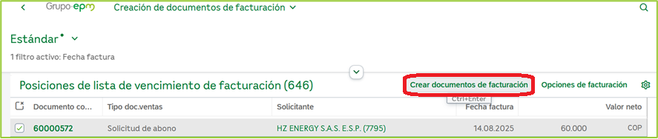
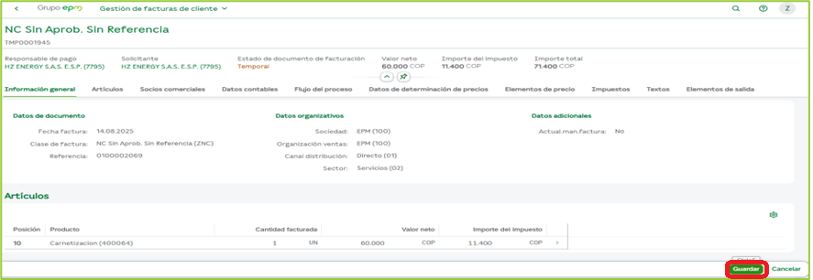

Luego damos clic en el botón “Contabilizar documento de facturación”, “flujo del proceso”.

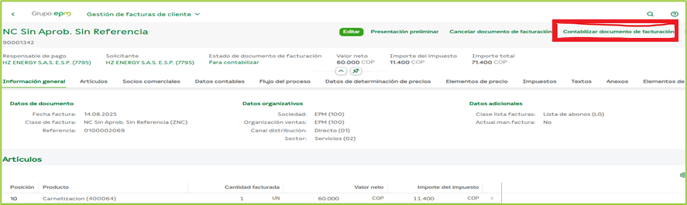
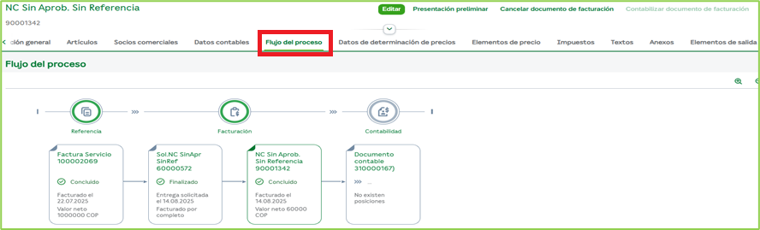

Visualizar documentos de facturación

En esta sesión se puede visualizar los documentos de facturación, para lo cual es necesario ingresar al botón “Visualizar documentos de facturación”. Estando allí se puede consultar con diferentes tipos de datos, entre ellos, el documento de facturación. Luego de identificar el documento damos Ok y después “continuar”.
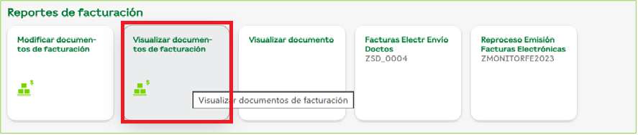
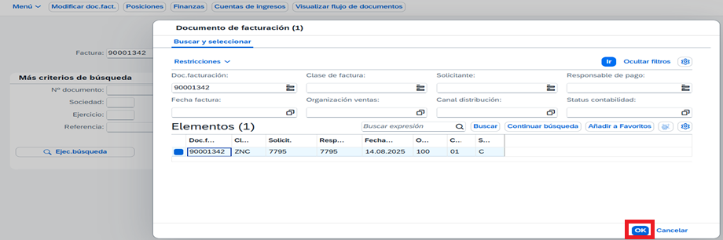

Estando dentro del documento, se ingresa a “visual.detalles p cabecera”, donde se detalla la información.

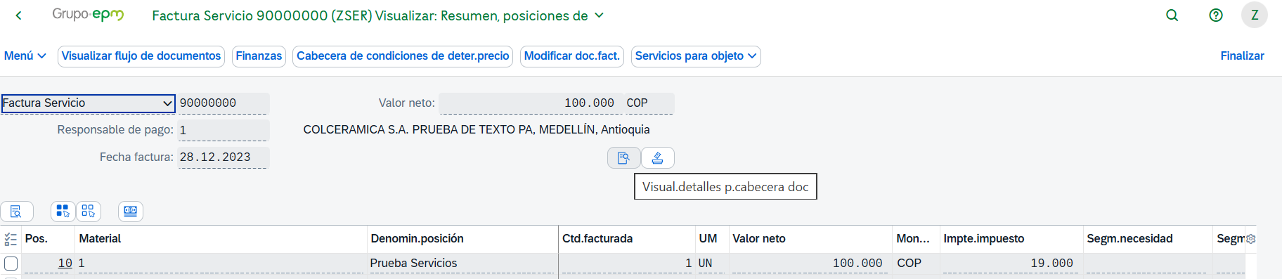
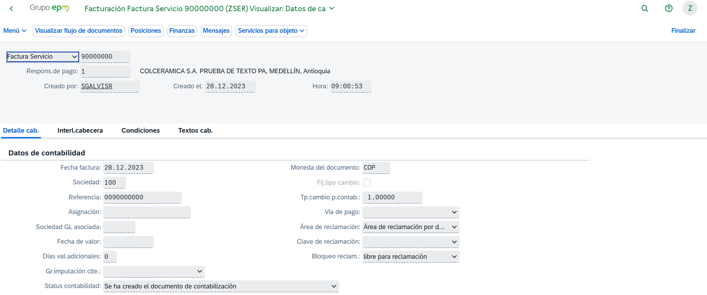

Validación electrónica

La validación electrónica es el proceso mediante el cual se envía la factura a la DIAN. Para esto, se debe ingresar a la aplicación zmonitor.

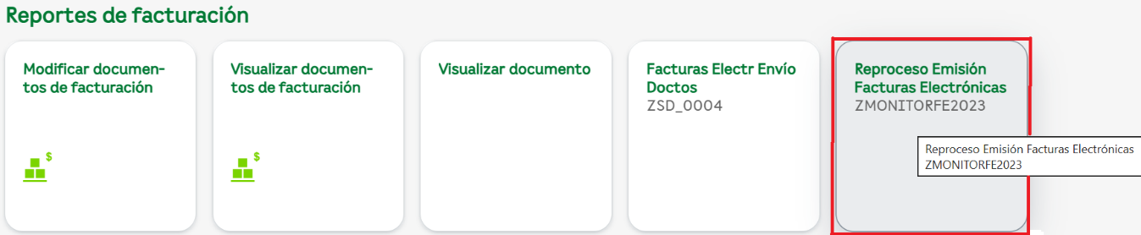

Después de ingresar consultamos con el documento de facturación y luego damos clic en ir.

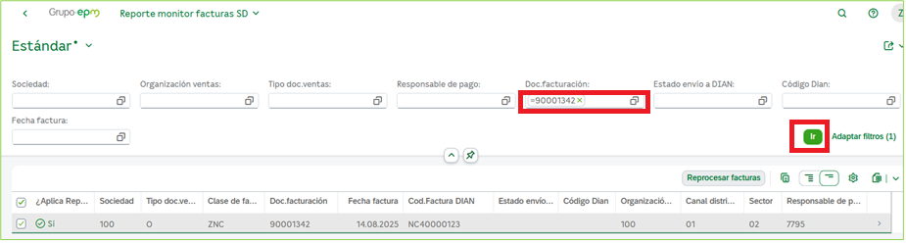

Luego de consultar el documento de facturación, se debe dar clic en “Reprocesar”. Posteriormente, este botón queda inactivo. El procedimiento se considera finalizado cuando cambie el estado en los campos “Estado envío” y “Código DIAN”, siempre y cuando la factura quede en estado A. En caso contrario, se debe reportar la situación para validar el error y realizar nuevamente el reproceso.

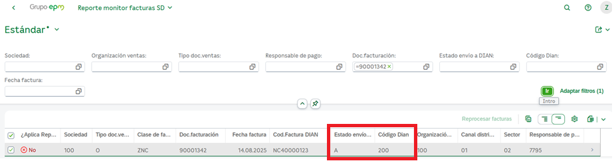

Finalmente, se pulsa el botón mostrar más por filas se pueden visualizar el XML y PDF de facturación.

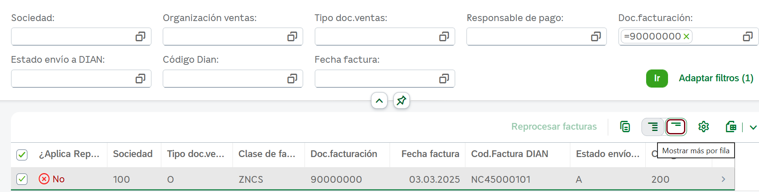
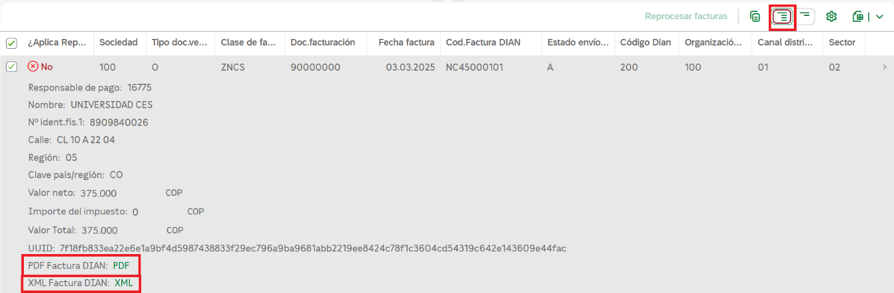

Reportes de cobros

Gestión de partidas individuales de cliente

A través del reporte: Gestión de partidas individuales de cliente – Extensión podemos consultar todas las partidas, pero a nivel de cliente.

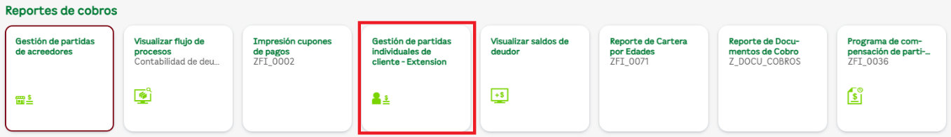

Utilizamos los diferentes filtros que tenemos disponibles como: cliente, sociedad, estado, entre otros.

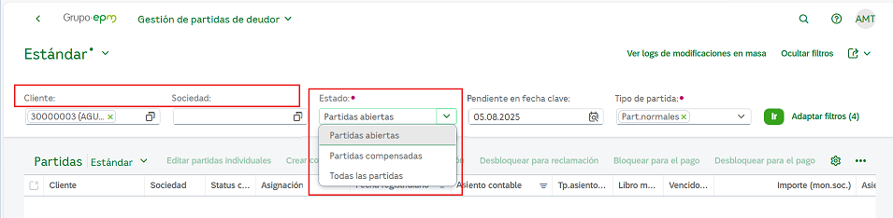

Ejemplo de reporte de partidas abiertas:
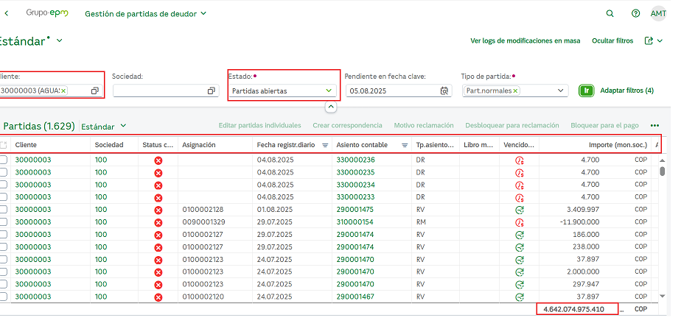

Gestión de partidas de acreedores

A través de la funcionalidad: Gestión de partidas de acreedores podemos visualizar en detalle el estado de cada una de las partidas por acreededor.

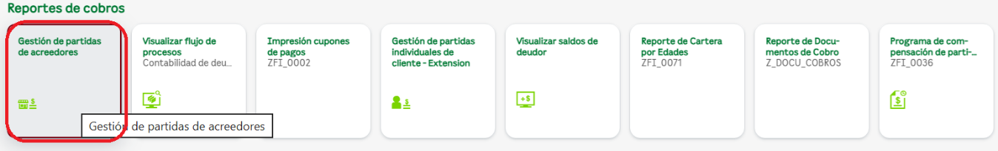

En la pantalla tenemos varios campos que podemos utilizar como filtro, ejemplo: Proveedor, Sociedad, Estado (partidas abiertas, partidas compensadas, todas las partidas), fecha de compensación, entre otros.

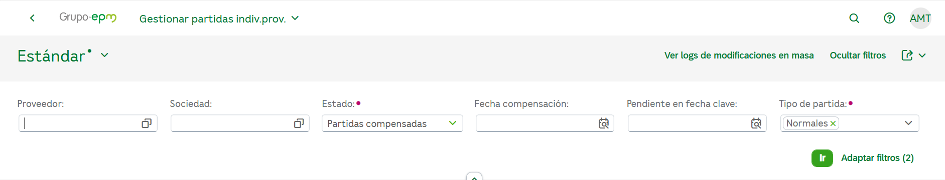

Ejemplo de reporte de partidas abiertas.

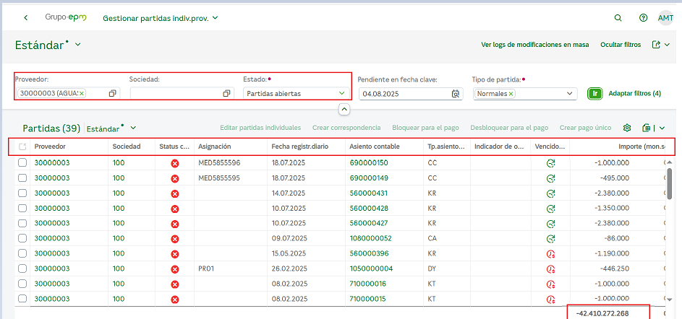

Ejemplo de reporte de partidas compensadas.

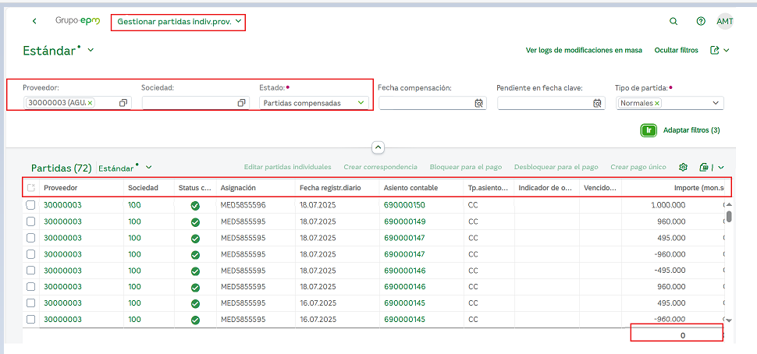

Visualizar flujo de procesos

Esta funcionalidad permite ver el estado de las diferentes etapas de procesos realizados. Se usa Ingresando a: Visualizar flujo de procesos.
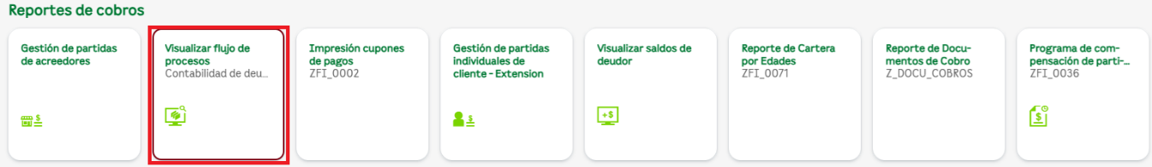

Se tienen disponibles varias opciones para consultar un documento.

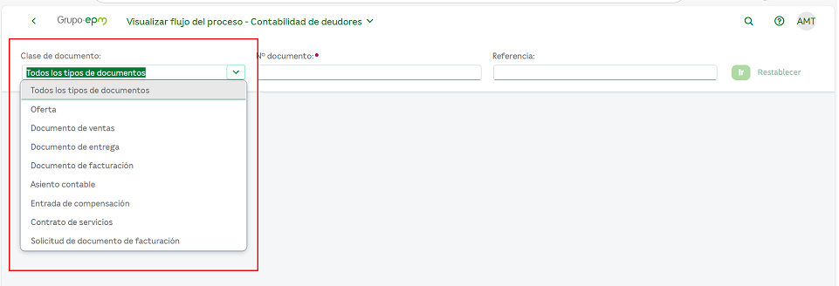

Y así logramos conocer todo el flujo que ha tenido un documento de facturación y los consecutivos generados.

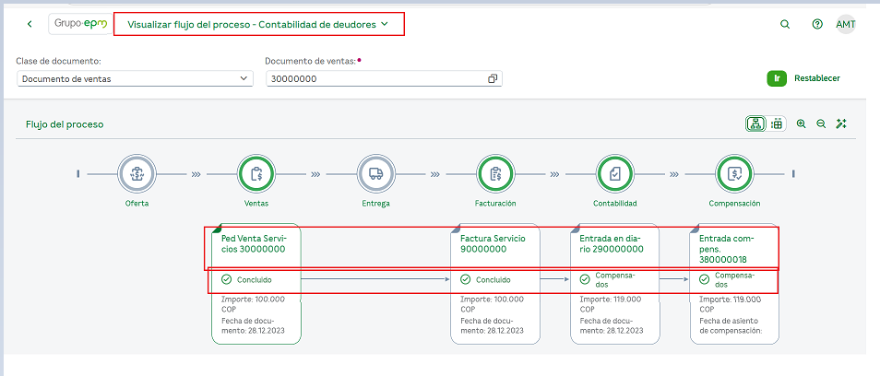

Visualizar saldos de deudor

Para acceder a la funcionalidad se ingresa por: Visualizar saldos de deudor.
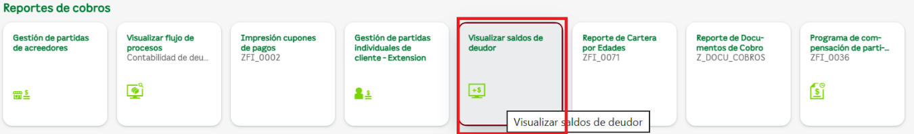

Utilizamos los filtros disponibles: Cliente, Sociedad, Ejercicio (el año el cual corresponde los documentos) y en la pestaña Saldos vemos el acumulado para el cliente consultado.

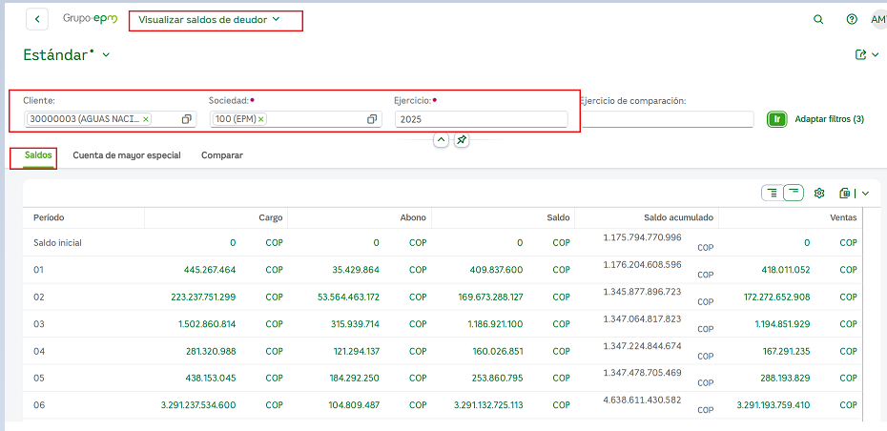

En la pestaña: Cuenta de mayor especial nos muestra el saldo por cliente por cada una de las cuentas.

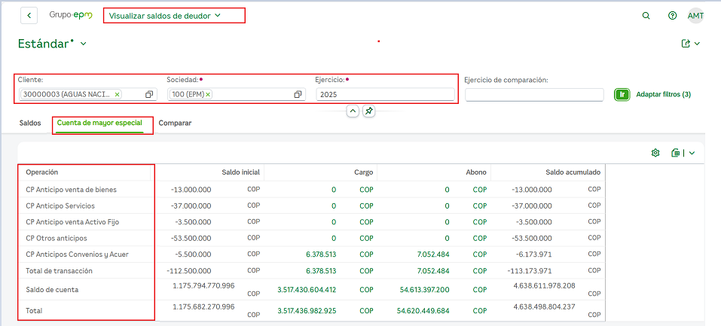

Y al ubicarnos en la pestaña: Comparar agregamos en el campo: Ejercicio de comparación (el año con el cual deseamos comparar) y nos muestra el detalle.

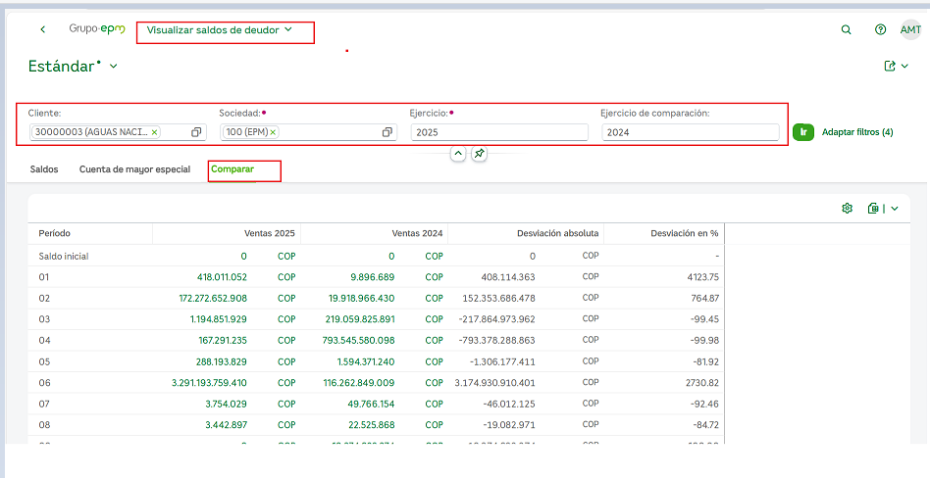

Reporte de cartera por edades

Se usa ingresando a la funcionalidad: ZFI_0071 Reporte Cartera.

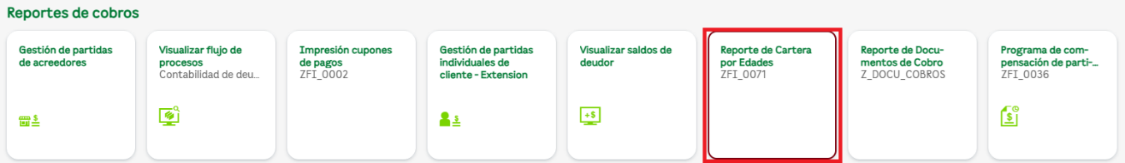

El reporte nos brinda parámetros de búsqueda como: sociedad, código deudor, centro de beneficio, centro de costo cartera y fecha del informa. Adicionalmente, nos informa los rangos demora configurados, si deseamos generar el reporte detallado o consolidado y de qué manera queremos realizar la descarga de la información.

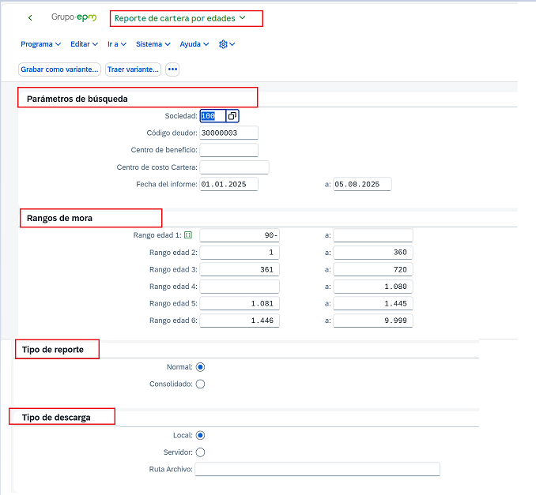

Al generar el reporte detallado se muestra la siguiente información: filtros que se utilizaron para el reporte y el detalle de cada una de las partidas.

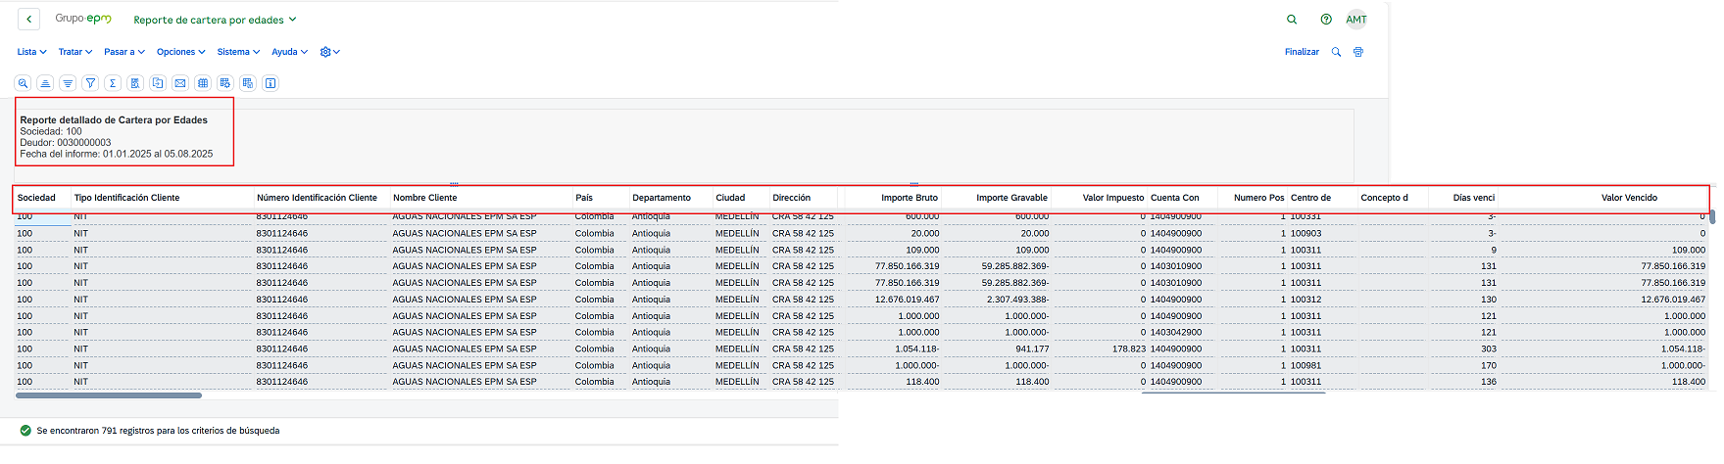

Y al generar el reporte de manera consolidada, nos muestra una agrupación de cuentas de acuerdo con la edad de mora.

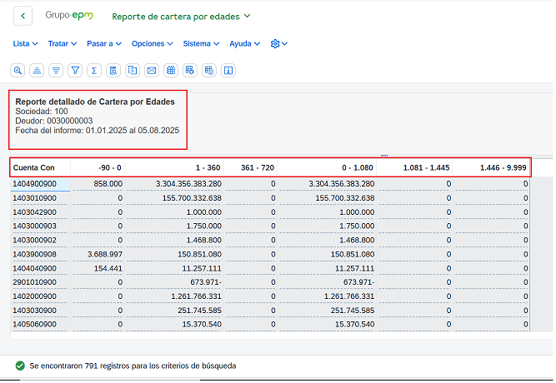

Adicionalmente el reporte, nos brindar opciones para información detallada, organizar ascendente o descendente, fijar un filtro, suma, entre otros.

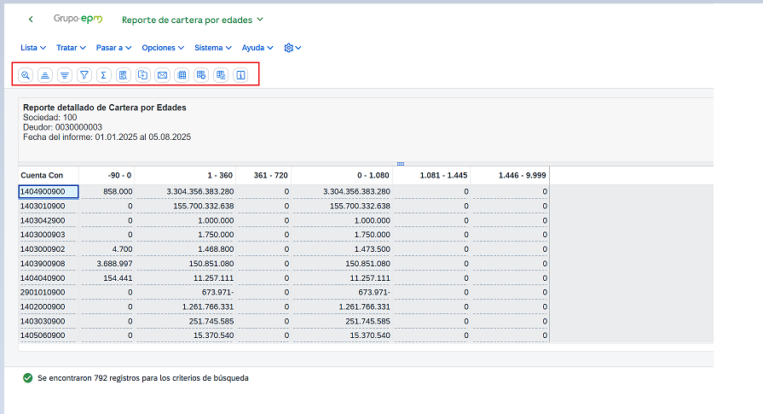

Reporte de documentos de cobro

A través de la funcionalidad: Z_DOCU_COBROS – Reporte de Documentos de cobro ERP se pueden consultar los diferentes documentos de cobros generados.

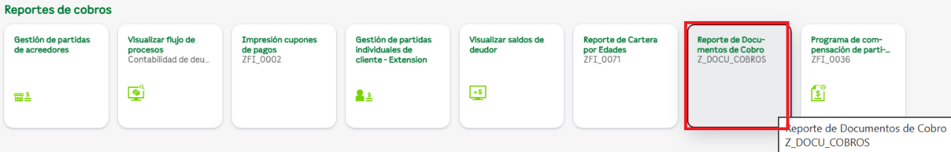

Se utilizan los filtros que el reporte muestra por defecto o adicionar otras opciones a través del botón: Adaptar filtros.

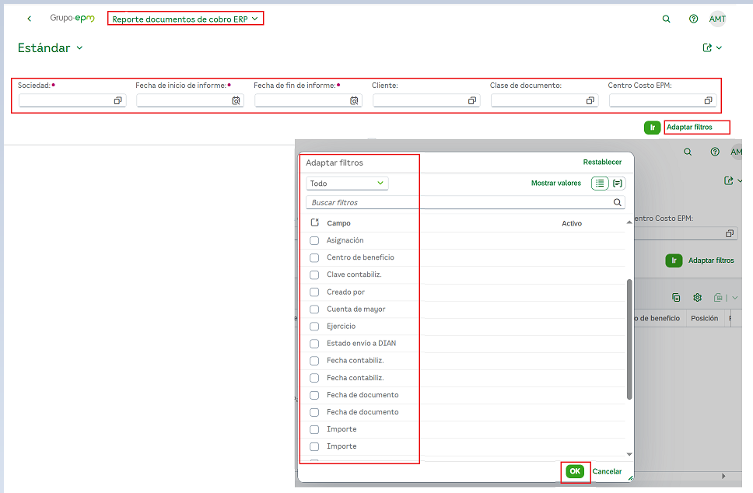
Al generar el reporte, nos muestra información como: Cliente, Nro. documento, Centro de beneficio, numeración DIAN, estado de la factura ante la DIAN, entre otros.

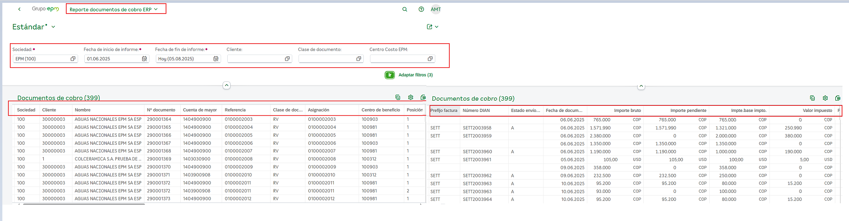
Así mismo, a través de los iconos:  podemos copiar en el portapapeles y  exportar en. xslx

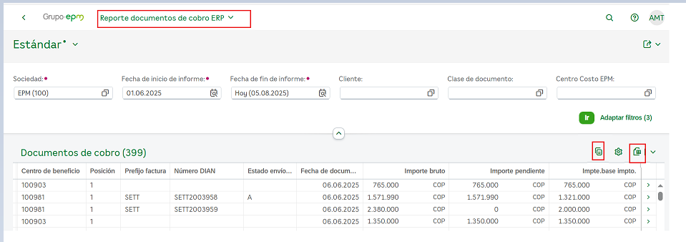

Visualizar documento contable

A través de la funcionalidad: FB03-Visualizar documento podemos consultar el comportamiento contable de una factura.

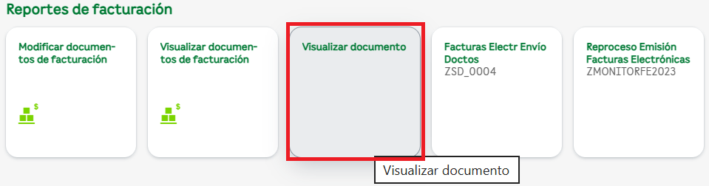

Se ingresan los campos:

No. Documento: documento contable
Sociedad: 100-EPM
Ejercicio: el año el cual corresponde el documento
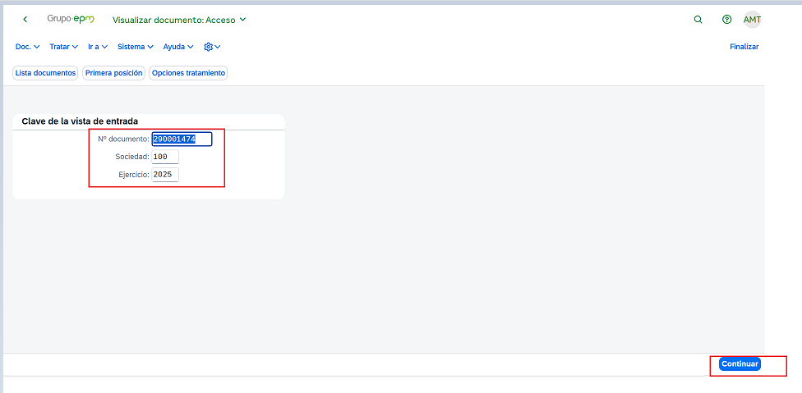

En la siguiente pantalla podemos validar las diferentes cuentas contables que tuvieron movimiento con su respectivo importe.

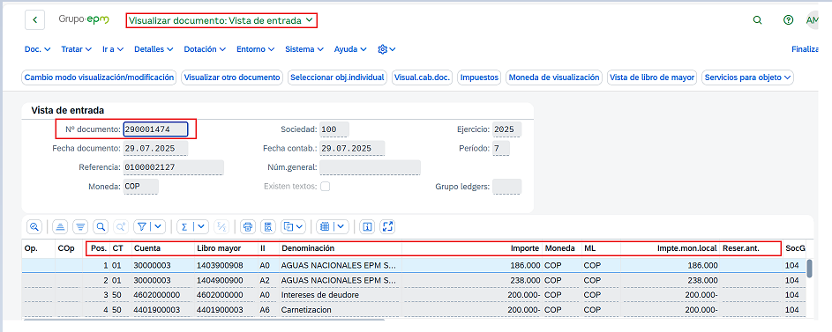

DOCUMENTOS DE REFERENCIA

No aplica.

ANEXOS

No aplica

